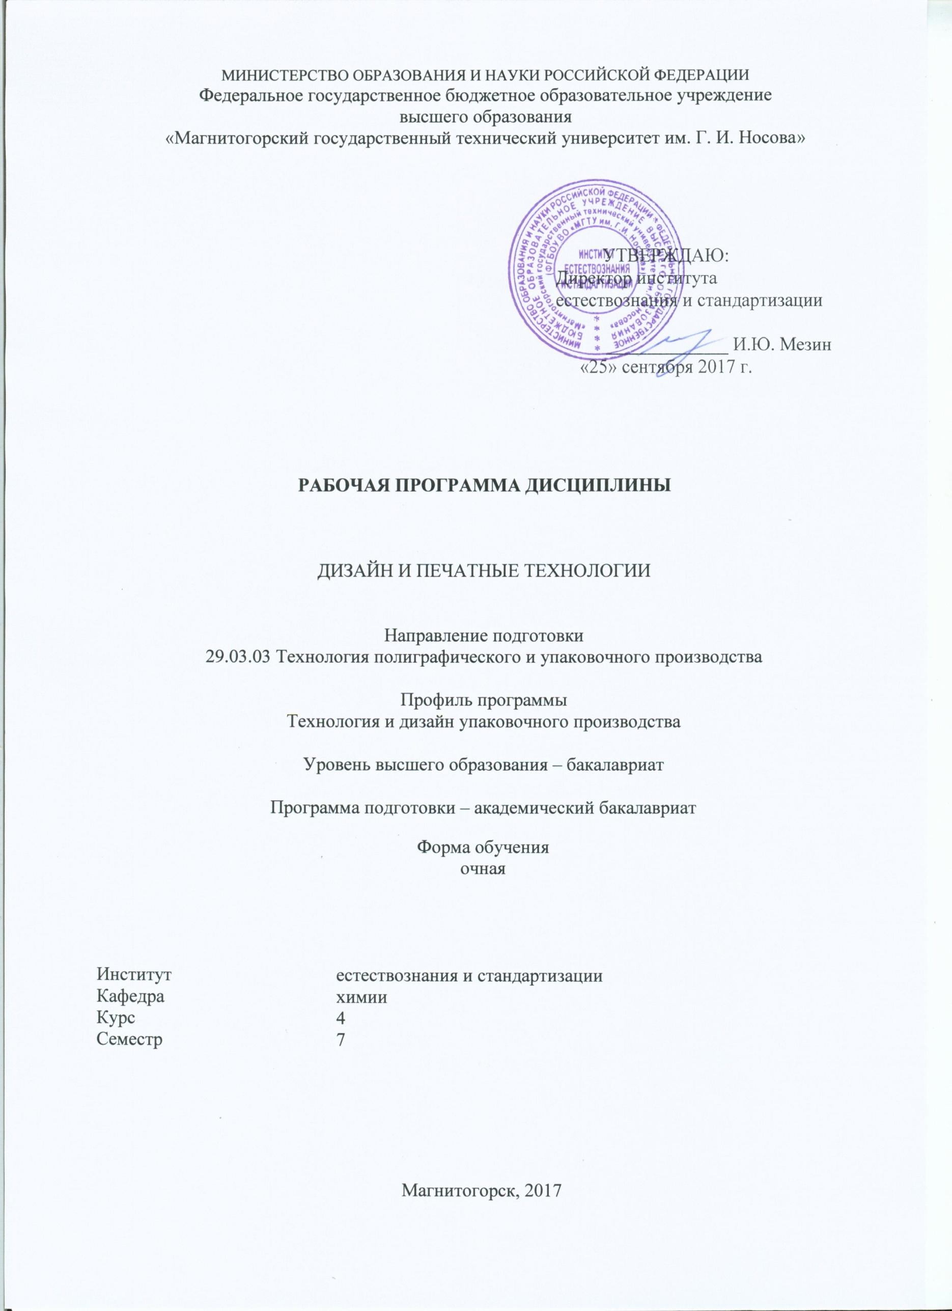
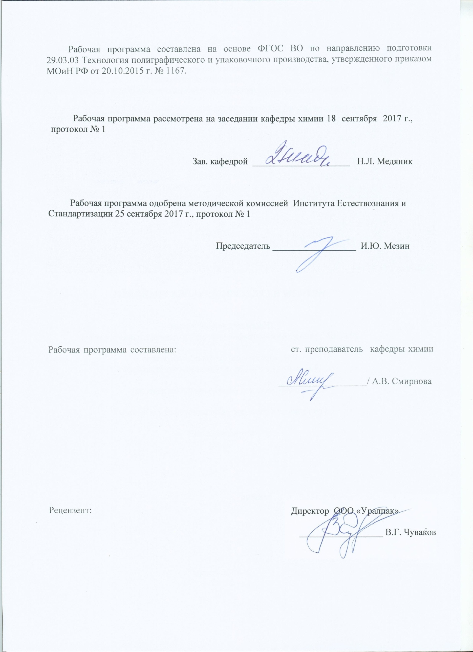
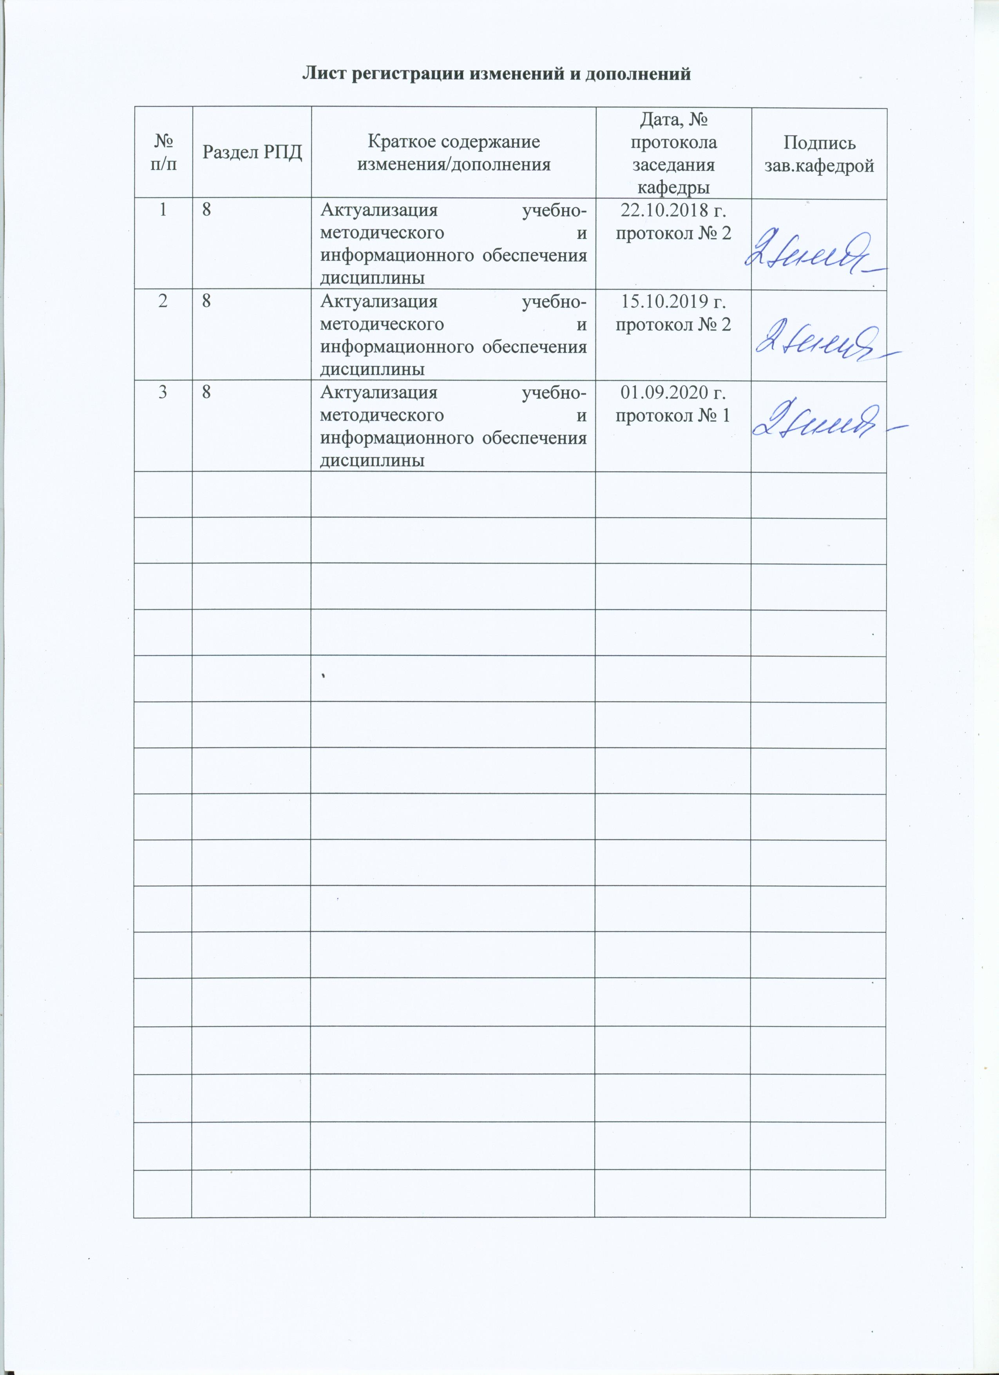
1. Цели освоения дисциплины

Целью преподавания дисциплины «Дизайн и печатные технологии» является формирование у обучающихся знаний, умений и навыков работы в области практической реализации методов печатных и информационных дизайн-технологий, что способствует творческому подходу в решении задач в области профессиональной деятельности.

2. Место дисциплины в структуре образовательной программы подготовки бакалавра

Дисциплина Б1.В. 11 «Дизайн и печатные технологии» входит в вариативную часть блока 1 образовательной программы.
Для успешного освоения дисциплины студентам необходимы знания по следующим курсам: Начертательная геометрия и компьютерная графика, Информатика, Художественная обработка изображений.
Изучение курса закладывает знания, умения и навыки необходимые для освоения в дальнейшем профессиональных и специальных дисциплин: Проектная деятельность, Компьютерное проектирование и допечатная подготовка, всех видов производственных практик, что в итоге позволит обеспечить более высокую мобильность выпускников в условиях рынка труда.

3 Компетенции обучающегося, формируемые в результате освоения дисциплины и планируемые результаты обучения

В результате освоения дисциплины «Дизайн и печатные технологии» обучающийся должен обладать следующими компетенциями:

Структурный элемент  компетенции | Планируемые результаты обучения
ОПК-6
готовностью решать стандартные задачи профессиональной деятельности на основе информационной и библиографической культуры с применением информационно-коммуникационных технологий и с учетом основных требований информационной безопасности
Знать | - задачи, которые можно решить основными и альтернативными средствами растровых и векторных графических редакторов;  - основные понятия и термины, применяемые в области дизайна и печатных технологий.
Уметь | применять полученные знания в учебной, практической, научной и творческой деятельности.
Владеть | - навыками реализации знаний и умений в учебных и практических целях на практике с использованием технических и программных средств;  - информационной и библиографической культурой с применением информационных технологий и с учетом основных требований информационной безопасности для обработки графической информации для создания визуальной коммуникации.
ПК-12
способностью реализовывать и корректировать технологический процесс с применением технических и программных средств, материалов и других ресурсов, обеспечивать функционирование первичных производственных участков на предприятиях полиграфического и упаковочного профилей
Знать | - основные и альтернативные средства растровых и векторных графических редакторов;  - технологию и виды печати, их особенности;  - процессы допечатной подготовки;  - технологии, применяемые в процессе постпринта.
Уметь | - использовать растровые и векторные графические редакторы для решения практических задач;  - применять полученные знания в практической деятельности для возможной корректировки технологических процессов с использованием технических и программных средств;  - обеспечивать функционирование допечатных производственных участков полиграфического и упаковочного производства.
Владеть | - основными и альтернативными средствами растровых и векторных графических редакторов;  - навыками использования технических средств для решения практических задач в сфере дизайна.

4 Структура и содержание дисциплины
Общая трудоемкость дисциплины составляет 4 зачетные единицы, 144 акад. часа, в том числе:
– контактная работа – 55 акад. часов:
– аудиторная – 54 акад. часов;
– внеаудиторная – 1 акад. часа;
– самостоятельная работа – 89 акад. часов.

Раздел/ тема  дисциплины | Семестр | Аудиторная  контактная работа  (в акад. часах) |  | Самостоятельная работа  (в акад. часах) | Вид самостоятельной  работы | Форма текущего контроля успеваемости и  промежуточной аттестации | Код и структурный  элемент  компетенции
Раздел/ тема  дисциплины | Семестр | лекции | практич. занятия
- Введение. Термины и определения, используемые в области дизайна и полиграфии | 7 | 2 | - | 14 | Конспект лекций.  Самостоятельное изучение учебной и научно-технической литературы | Устный опрос | ОПК-6-зув,  ПК-12-зув
- Особенности и виды печати полиграфической продукции | 7 | 4 | - | 20 | Конспект лекций.  Самостоятельное изучение учебной и научно-технической литературы. | Устный опрос | ОПК-6-зув,  ПК-12-зув
- Допечатная подготовка. Цветоделение | 7 | 2 | 10/4И | 10 | Конспект лекций. Самостоятельное изучение учебной и научно-технической литературы. Практическая работа №1 | Устный опрос. Проверка практической работы №1 | ОПК-6-зув,  ПК-12-зув
- Допечатная подготовка. Особенности растрирования | 7 | 2 | 8/3И | 10 | Конспект лекций. Самостоятельное изучение учебной и научно-технической литературы. Практическая работа №2. | Устный опрос. Проверка практической работы №2 | ОПК-6-зув,  ПК-12-зув
- Допечатная подготовка. Приемы треппинга, оверпринта, печати с наложением | 7 | 2 | 8/3И | 10 | Конспект лекций. Самостоятельное изучение учебной и научно-технической литературы. Практическая работа №3. Выполнение индивидуального задания. | Проверка практической работы №3. Проверка индивидуального задания | ОПК-6-зув,  ПК-12-зув
- Верстка, макетирование, спуск полос | 7 | 2 | 10/4И | 10 | Конспект лекций.  Самостоятельное изучение учебной и научно-технической литературы.  Практическая работа №4.  Выполнение творческой работы. | Устный опрос. Проверка практической работы №4. Защита творческой работы | ОПК-6-зув,  ПК-12-зув
- Послепечатная обработка полиграфической продукции | 7 | 4 | - | 15 | Конспект лекций.  Самостоятельное изучение учебной и научно-технической литературы. Выполнение творческой работы. | Устный опрос. Защита творческой работы | ОПК-6-зув,  ПК-12-зув
Итого по дисциплине: |  | 18 | 36/14И | 89 |  | Зачет
И – в том числе, часы, отведенные на работу в интерактивной форме.
5. Образовательные и информационные технологии

В процессе преподавания дисциплины «Дизайн и печатные технологии» применяются такие технологии, как: традиционные образовательные технологии, технологии проблемного обучения, технологии проектного обучения, интерактивные технологии и информационно-коммуникационные образовательные технологии.
Лекции проходят как в информационной форме, где имеет место последовательное изложение материала в дисциплинарной логике, осуществляемое преимущественно вербальными средствами, так и в форме лекций-беседы или диалога с аудиторией, лекций с применением элементов «мозговой атаки», лекций-консультаций, где теоретический материал заранее выдается студентам для самостоятельного изучения, для подготовки вопросов лектору, таким образом, лекция проходит по типу вопросы-ответы-дискуссия.
Помимо этого в лекции могут использоваться элементы проблемного изложения. Проблемная лекция начинается с вопросов, с постановки проблемы, которую в ходе изложения материала необходимо решить. Такая лекция представляет собой занятие, предполагающее инициированное преподавателем привлечение аудитории к решению проблемы, раскрывает возможные пути ее решения, показывает теоретическую и практическую значимость достижений. На проблемной лекции новое знание вводится как неизвестное для студентов. Полученная информация усваивается как личностное открытие еще не известного для себя знания.
Лекционный материал закрепляется в процессе практических работ, где студентам предлагается разработать свой иллюстративный материал для выполнения комплексного творческого задания. При проведении практических занятий используется метод контекстного обучения, который позволяет усвоить материал путем выявления связей между конкретным знанием и его применением.
Самостоятельная работа студентов является одним из наиболее эффективных средств развития потребности к будущему самообразованию. Самостоятельная работа студентов включает в себя самые разнообразные формы учебной деятельности: выполнение практических работ, изучение основного и дополнительного материала по учебникам и пособиям, чтение и проработка научной литературы в библиотеке, написание рефератов и подготовка докладов, выполнение творческих заданий, подготовка к зачету.
Самостоятельная работа студентов должна быть направлена на закрепление теоретического материала, изложенного преподавателем, на проработку тем, отведенных на самостоятельное изучение, на подготовку к практическим занятиям, выполнение творческих проектов и подготовку к рубежному и заключительному контролю. Помимо этого, студенты представляют результаты своей самостоятельной работы в виде презентаций.
При проведении рубежного и заключительного контроля основными задачами, стоящими перед преподавателем, являются: выявление степени правильности, объема, глубины знаний, умений, навыков, полученных при изучении курса наряду с выявлением степени самостоятельности в применении полученных знаний, умений и навыков.
В преподавании дисциплины «Дизайн и печатные технологии» особую роль играют технологии проектного обучения. Проект предполагает совместную учебно-познавательную деятельность группы студентов, направленную на выработку концепции, установление целей и задач, формулировку ожидаемых результатов, определение принципов и методик решения поставленных задач, планирование хода работы, поиск доступных и оптимальных ресурсов, поэтапную реализацию плана работы, презентацию результатов работы, их осмысление и рефлексию.
Безусловно, в образовательном процессе должны присутствовать и другие интерактивные методы обучения, например такие как:
а) репродуктивный или объяснительно-иллюстративный (особенно на начальном этапе обучения дисциплине), когда учащемуся объясняется, из какого знания надо исходить, через какие промежуточные результаты надо пройти в изучении темы, каким образом их достичь, функция студента в этом случае сводится к тому, чтобы запомнить все это и должным образом воспроизвести;
б) программированный метод обучения, когда до студента не доводятся промежуточные результаты, но известны начальные и конечные условия, т.е. обучающийся знает из чего исходить и что делать, процесс в этом случае полностью детерминирован (на этапах текущего и промежуточного контроля);
в) эвристический метод обучения, когда известны начальные условия, промежуточные и конечный результаты, но способ получения промежуточных результатов ученику не сообщается, в этом случае ему приходится пробовать разные пути, пользуясь множеством эвристик, и так повторяется после получения каждого объявленного промежуточного результата (на этапах текущего и промежуточного контроля);
г) если исходные условия не выдаются, а отбираются самим студентом в зависимости от его понимания задачи, из этих условий он получает результаты, сравнивает их с планируемыми, при получении расхождений с целью учащийся возвращается к началу, вносит изменения в свои начальные условия и вновь проделывает весь путь, т.е. процесс повторяет процесс моделирования, то в этом случае имеет место модельный метод обучения, он предоставляет обучающимся наибольшую меру самостоятельности и творческого поиска. Преподаватель оценивает, достигают ли обучаемые планировавшихся результатов, и дает им советы и наставления по уточнению деятельности. Оцениваться в этом случае работа должна дополнительными стимулирующими баллами. Достичь желаемого эффекта в обучении студентов позволяет использование интерактивных технологий.
Еще два вида занятий с применением информационно-коммуникационных образовательных технологий, которые необходимо применять в учебном процессе – это лекция – визуализация и практическое занятие в форме презентации. Данные виды занятий помогают студентам преобразовывать два вида информации — устную и письменную в визуальную форму, а это формирует у них профессиональное мышление за счет систематизации и выделения наиболее значимых, существенных элементов содержания обучения.

6. Учебно-методическое обеспечение самостоятельной работы обучающихся

Самостоятельная работа студентов подразделяется на аудиторную, которая происходит как во время практических занятий, так и на плановых консультациях, и на внеаудиторную, происходящую во время выполнения студентами индивидуальных заданий и творческих работ.
Аудиторная самостоятельная работа предполагает написание конспектов лекций, выполнение творческих работ, а также подбор и создание своего иллюстративного материала.
Примеры выполнения заданий по подбору и созданию своего иллюстративного материала на занятиях могут быть предложены в виде демонстрационных наглядных материалов, изображений упаковок, этикеток, ксерокопий периодических изданий, файлов пиксельных или векторных изображений (индивидуально в зависимости от формулировки условий выполнения задания). Выполнение которых, способствует освоению основных, альтернативных, интегрированных средств графического редактора. Ряд заданий может предполагать необходимость проведения творческих и/или теоретических исследований с использованием современных научных, образовательных и информационных источников и технологий. А также готовность решать задачи профессиональной деятельности на основе информационной и библиографической культуры с применением информационно-коммуникационных технологий и с учетом основных требований информационной безопасности.
Темы индивидуальных заданий и творческих работ формулируются и выбираются индивидуально и корректируются ежегодно. Они проходят в несколько этапов, в итоге необходимо получить определенный конечный результат. При выборе тематик творческих заданий учитывается возможность студента проявить готовность приобретать новые знания, с использованием современных научных, образовательных и информационных источников и технологий. Учитывается умение проводить теоретические и творческие исследования, приобретать новые знания с использованием современных научных, образовательных и информационных источников и технологий для комплексного решения практических задач. А также реализовывать и корректировать технологический процесс с применением технических и программных средств, обеспечивать функционирование первичных производственных участков на предприятиях полиграфического/упаковочного профилей.

Примерное содержание практических работ

Практическая работа №1
Применяя возможности допечатной подготовки векторного графического редактора Corel DRAW, провести цветоделение графического изображения, служащего в дальнейшем для создания печатных форм.
Варианты для заданий (начальные изображения выдаются преподавателем и условия формулируются индивидуально), например, выглядят так:
Цветоделение.
Графический документ содержит изображение коричневого треугольника, фиолетового круга, оранжевого квадрата. Объекты частично накладываются друг на друга. Требуется правильно выполнить цветоделение.

Практическая работа №2
Подобрать полноцветный печатный иллюстративный материал и охарактеризовать каждый по всем свойствам растрирования: форма и размер растровой точки, угол поворота растровой точки, вид модуляции.

Практическая работа №3
Применяя возможности допечатной подготовки векторного графического редактора Corel DRAW, провести треппинг полноцветного векторного изображения (логотипа) двумя способами: автоматически и вручную.
Варианты для заданий (начальные изображения выдаются преподавателем и условия формулируются индивидуально), например, выглядят так:
Треппинг.
На черном фоне присутствует заголовок-выворотка. Требуется правильно выполнить треппинг.
(В некоторых вариантах могут даваться варианты решения. Следует выбрать наиболее оптимальный).

Практическая работа №4
Применяя возможности допечатной подготовки векторного графического редактора Corel DRAW, проделать спуск полос печатных полиграфических изданий: брошюры или буклета по заданию преподавателя.
Варианты для заданий (начальные изображения выдаются преподавателем и условия формулируются индивидуально), например, выглядят так:
Спуск полос.
Требуется изготовить брошюру в ____ страницы, сшитую скрепкой, имеющую необрезной формат __________. Печать будет производиться на листах формата _________. Необходимо подготовить спусковой макет для печати тиража ________.

Внеаудиторная самостоятельная работа обучающихся осуществляется в виде изучения литературы по соответствующему разделу с проработкой материала; подготовки докладов и выполнения творческих проектов.

Примерные темы творческих работ:

- создать макет дизайна полиграфической продукции, упаковки/этикетки для конкретного предприятия (определяется индивидуально);
- разработать познавательно-информационный плакат по заданной тематике (определяется индивидуально);
- разработать несколько вариантов рекламного объявления по выбранной тематике;
- разработать несколько вариантов визиток для коллектива определенной фирмы;
- проделать полную допечатную подготовку разработанного макета полиграфической продукции и выбрать корректный для него вид печати;
- произвести художественное оформление суперобложки книги;
- провести полную послепечатную обработку готовой полиграфической продукции.

Примерные темы индивидуальных заданий:
1. Глубокая печать.
2. Высокая печать.
3. Плоская печать.
4. Струйная печать.
5. Современные альтернативные виды печати.
6. Печать денежных купюр и ценных бумаг.
6. УФ-печать.
7. Сублимационная печать.
8. Приемы допечатной подготовки.
9. Послепечатная обработка: биговка, резка, перфорирование.
10. Послепечатная обработка: тиснение, металлизация.
11. Послепечатная обработка: ламинирование и лакирование.
12. Перспективные методы послепечатной обработки.

Темы индивидуальных заданий формулируются индивидуально и корректируются ежегодно.

7. Оценочные средства для проведения промежуточной аттестации
Промежуточная аттестация имеет целью определить степень достижения запланированных результатов обучения по каждой дисциплине (модулю) за определенный период обучения.

а) Планируемые результаты обучения и оценочные средства для проведения промежуточной аттестации:
Структурный элемент  компетенции | Планируемые результаты обучения | Оценочные средства
ОПК-6
готовностью решать стандартные задачи профессиональной деятельности на основе информационной и библиографической культуры с применением информационно-коммуникационных технологий и с учетом основных требований информационной безопасности
Знать | - задачи, которые можно решить основными и альтернативными средствами растровых и векторных графических редакторов;  - основные понятия и термины, применяемые в области дизайна и печатных технологий. | Примерный перечень теоретических вопросов к зачету:  - Дизайн, графика, полиграфия, печать.  - Методы и средства дизайна полиграфической продукции.  - Пиксельная информационная модель.  - Векторная информационная модель.  - Практическая реализация пиксельной информационной модели в дизайне.  - Практическая реализация векторной информационной модели в дизайне.  - Разрешение.  - Цветовой охват устройств.
Уметь | применять полученные знания в учебной, практической, научной и творческой деятельности. | Примерные темы индивидуальных заданий:  1. Глубокая печать.  2. Высокая печать.  3. Плоская печать.  4. Струйная печать.  5. Современные альтернативные виды печати.  6. Печать денежных купюр и ценных бумаг.  6. УФ-печать.  7. Сублимационная печать.  8. Приемы допечатной подготовки.  9. Послепечатная обработка: биговка, резка, перфорирование.  10. Послепечатная обработка: тиснение, металлизация.  11. Послепечатная обработка: ламинирование и лакирование.  12. Перспективные методы послепечатной обработки
Владеть | - навыками реализации знаний и умений в учебных и практических целях на практике с использованием технических и программных средств;  - информационной и библиографической культурой с применением информационных технологий и с учетом основных требований информационной безопасности для обработки графической информации для создания визуальной коммуникации. | Примерные темы творческих работ:  - создать макет дизайна полиграфической продукции, упаковки/этикетки для конкретного предприятия (определяется индивидуально);  - разработать познавательно-информационный плакат по заданной тематике (определяется индивидуально);  - разработать несколько вариантов рекламного объявления по выбранной тематике;  - разработать несколько вариантов визиток для коллектива определенной фирмы.
ПК-12
способностью реализовывать и корректировать технологический процесс с применением технических и программных средств, материалов и других ресурсов, обеспечивать функционирование первичных производственных участков на предприятиях полиграфического и упаковочного профилей
Знать | - основные и альтернативные средства растровых и векторных графических редакторов;  - технологию и виды печати, их особенности;  - процессы допечатной подготовки;  - технологии, применяемые в процессе постпринта. | Примерный перечень теоретических вопросов к зачету:  1. Особенности применения графических редакторов пиксельной и векторной информационных моделей для обработки графической информации;  2. Традиционные виды печати: глубокая, плоская, высокая, тампопечать;  3. Струйная печать и особенности ее примнения;  4. Сублимационная печать. Применение в реализации фирменного стиля.  5. Нетрадиционные виды печати: литография, туркинотипия и т.д.  6. Современные виды печати: 3D-печать, УФ-печать, аквотипия, лентикулярная и т.д.  7. Приемы допечатной подготовки.  8. Требования к допечатной подготовке изображений и текста;  9. Процессы послепечатной обработки полиграфической продукции.
Уметь | - использовать растровые и векторные графические редакторы для решения практических задач;  - применять полученные знания в практической деятельности для возможной корректировки технологических процессов с использованием технических и программных средств;  - обеспечивать функционирование допечатных производственных участков полиграфического и упаковочного производства. | Примерное содержание практических работ  1) Применяя возможности допечатной подготовки векторного графического редактора Corel DRAW, провести цветоделение графического изображения, служащего в дальнейшем для создания печатных форм.  2) Подобрать полноцветный печатный иллюстративный материал и охарактеризовать каждый по всем свойствам растрирования: форма и размер растровой точки, угол поворота растровой точки, вид модуляции.  3) Применяя возможности допечатной подготовки векторного графического редактора Corel DRAW, провести треппинг полноцветного векторного изображения (логотипа) двумя способами: автоматически и вручную.  4)Применяя возможности допечатной подготовки векторного графического редактора Corel DRAW, проделать спуск полос печатных полиграфических изданий: брошюры или буклета по заданию преподавателя.
Владеть | - основными и альтернативными средствами растровых и векторных графических редакторов;  - навыками использования технических средств для решения практических задач в сфере дизайна. | Примерные темы творческих работ:  - проделать полную допечатную подготовку разработанного макета полиграфической продукции и выбрать корректный для него вид печати;  - произвести художественное оформление суперобложки книги;  - провести полную послепечатную обработку готовой полиграфической продукции.

б) Порядок проведения промежуточной аттестации, показатели и критерии оценивания:

Промежуточная аттестация по дисциплине «Дизайн и печатные технологии» включает теоретические вопросы, позволяющие оценить уровень усвоения обучающимися знаний, и творческие задания, выявляющие степень сформированности умений и владений, проводится в форме зачета. Зачет по данной дисциплине проводится в устной форме по перечню вопросов к зачету.
Критерии оценки:
«зачтено» - студент должен показать знания не только на уровне воспроизведения и объяснения информации, но и интеллектуальные навыки решения проблем и задач, нахождения уникальных ответов к проблемам;
«не зачтено» - студент не может показать знания на уровне воспроизведения и объяснения информации, не может показать интеллектуальные навыки решения простых задач.

8. Учебно-методическое и информационное обеспечение дисциплины

а) основная литература:

- Решетникова, Е. С. Компьютерная графика в дизайне и проектировании : учебное пособие / Е. С. Решетникова, Т. В. Усатая, Д. Ю. Усатый ; МГТУ. - Магнитогорск : МГТУ, 2015. - 1 CD-ROM. – Загл. с титул. экрана - URL: https://magtu.informsystema.ru/uploader/fileUpload?name=1487.pdf&show=dcatalogues/1/1124016/1487.pdf&view=true (дата обращения: 01.09.2020). - Макрообъект. - Текст : электронный. Сведения доступны также на CD-ROM.
- Жданова, Н. С. Визуальное восприятие и дизайн в цифровом искусстве : учебник / Н. С. Жданова ; МГТУ. - Магнитогорск : МГТУ, 2016. - 1 CD-ROM. – Загл. с титул. экрана - URL: https://magtu.informsystema.ru/uploader/fileUpload?name=2563.pdf&show=dcatalogues/1/1130365/2563.pdf&view=true (дата обращения: 01.09.2020). - Макрообъект. - Текст : электронный. Сведения доступны также на CD-ROM.

б) Дополнительная литература:

- Антоненко, Ю. С. Стилеобразование в дизайне : учебно-методическое пособие / Ю. С. Антоненко ; МГТУ. - Магнитогорск : МГТУ, 2017. - 1 CD-ROM. – Загл. с титул. Экрана. - URL: https://magtu.informsystema.ru/uploader/fileUpload?name=3171.pdf&show=dcatalogues/1/1136564/3171.pdf&view=true (дата обращения: 01.09.2020). - Макрообъект. - Текст : электронный. Сведения доступны также на CD-ROM.
- Бодьян, Л. А. Основы теории цвета. Физиологические и психологические основы восприятия : учебное пособие / Л. А. Бодьян, Н. Л. Медяник, Л. В. Савочкина ; МГТУ, [каф. ХТУП]. - Магнитогорск, 2010. - 90 с. : ил., цв. ил., схемы, табл. - URL: https://magtu.informsystema.ru/uploader/fileUpload?name=352.pdf&show=dcatalogues/1/1078964/352.pdf&view=true (дата обращения: 01.09.2020). - Макрообъект. - Текст : электронный. Имеется печатный аналог.
- Веселова, Ю. В. Графический дизайн рекламы. Плакат : учебное пособие / Веселова Ю. В., Семенов О. Г. - Москва: ИНФРА-М, 2012. - 104 с. – (Сер. Бакалавриат). – URL : https://znanium.com/read?pid=556602 (дата обращения 01.09.2020). – Текст : электронный.
4. Стандарты и качество. – ISSN 0038-9692. – Текст : непосредственный.

в) методические указания:

- Бодьян, Л.А. Общие требования к структуре и оформлению курсовых работ/проектов, творческих работ, отчетов по практике, рефератов: методические указания для самостоятельной работы студентов, обучающихся по направлению 29.03.03 «Технология полиграфического и упаковочного производства» очной формы обучения / Л.А. Бодьян, Н.Л. Калугина, И.А. Варламова, Х.Я. Гиревая; Магнитогорский гос. технический ун-т им. Г. И. Носова. – Магнитогорск : МГТУ им. Г. И. Носова, 2020. – 43 с. – Текст : непосредственный.
- Бодьян, Л.А. Флексографская печать : методические указания для самостоятельной работы студентов / Л.А. Бодьян, Л.Г. Коляда, Х.Я. Гиревая ; Магнитогорский государственный технический университет им. Г.И. Носова. – Магнитогорск : МГТУ, 2013. – 22 с. – Текст : непосредственный.
- Бодьян, Л.А. Шрифтовые эффекты. Часть 3 : методические указания к выполнению лабораторных работ / Л.А. Бодьян ; Магнитогорский государственный технический университет им. Г.И. Носова. – Магнитогорск : МГТУ, 2010. 14с. – Текст : непосредственный.
- Бодьян, Л.А. Контуры и фигуры. Рисование линий. Инструменты : методические указания к лабораторным работам / Л.А. Бодьян, Н.Л. Калугина ; Магнитогорский государственный технический университет им. Г.И. Носова. – Магнитогорск : МГТУ, 2011. – 19 с. – Текст : непосредственный.

г) Программное обеспечение и Интернет-ресурсы:

Программное обеспечение
 | Наименование ПО |  | № договора | Срок действия лицензии
 | MS Windows 7 Professional(для классов) |  | Д-1227-18 от 08.10.2018 | 11.10.2021
 | MS Office 2007 Professional |  | № 135 от 17.09.2007 | бессрочно
 | 7Zip |  | свободно распространяемое ПО | бессрочно
 | Adobe Photoshop CS 5 Academic Edition |  | К-113-11 от 11.04.2011 | бессрочно
 | CorelDraw X4 Academic Edition |  | К-92-08 от 25.07.2008 | бессрочно
 | CorelDraw X5 Academic Edition |  | К-615-11 от 12.12.2011 | бессрочно
 | CorelDraw 2017 Academic Edition |  | Д-504-18 от 25.04.2018 | бессрочно
 | FAR Manager |  | свободно распространяемое ПО | бессрочно
Профессиональные базы данных и информационные справочные системы
 | Название курса |  |  | Ссылка
 | Электронная база периодических изданий East View Information Services, ООО «ИВИС» |  |  | URL: https://dlib.eastview.com/
 | Национальная информационно-аналитическая система – Российский индекс научного цитирования (РИНЦ) |  |  | URL: https://elibrary.ru/project_risc.asp
 | Поисковая система Академия Google (Google Scholar) |  |  | URL: https://scholar.google.ru/
 | Информационная система - Единое окно доступа к информационным ресурсам |  |  | URL: http://window.edu.ru/
 | Федеральное государственное бюджетное учреждение «Федеральный институт промышленной собственности» |  |  | URL: http://www1.fips.ru/
 | Российская Государственная библиотека. Каталоги |  |  | URL: https://www.rsl.ru/ru/4readers/catalogues/
 | Электронные ресурсы библиотеки МГТУ им. Г.И. Носова |  |  | URL: http://magtu.ru:8085/marcweb2/Default.asp

9 Материально-техническое обеспечение дисциплины

Материально-техническое обеспечение дисциплины включает:
Тип и название аудитории | Оснащение аудитории
Учебные аудитории для проведения занятий лекционного типа | Мультимедийные средства хранения, передачи и представления информации
Учебные аудитории для проведения практических занятий, для групповых и индивидуальных консультаций, текущего контроля и промежуточной аттестации | Мультимедийные средства хранения, передачи и представления информации.  Персональные компьютеры с пакетом MS Office, графическими редакторами Adobe Photoshop, Corel DRAW, выходом в Интернет и с доступом в электронную информационно-образовательную среду университета.  Наглядные материалы:  - образцы продукции, макеты;  - рекламная упаковочная и полиграфическая продукция;  - плакат «Креативная упаковка»;  - плакат «Разработка фирменного стиля»;  - и другие.
Помещения для самостоятельной работы обучающихся | Персональные компьютеры с пакетом MS Office, графическими редакторами Adobe Photoshop, Corel DRAW, выходом в Интернет и с доступом в электронную информационно-образовательную среду университета
Помещения для хранения и профилактического обслуживания учебного оборудования | Шкафы для хранения учебно-методической документации, учебного оборудования и учебно-наглядных пособий.

